**PRACTICA CALIFICADA N 5**

Curso: Análisis Numérico II

Profesor(a): Irla Mantilla

Alumno: Moreno Vera, Felipe Adrian

Ciclo: 2015-II

PRACTICA CALIFICADA

Problema 5:

Resolver el problema:

$−u''+100u=0$ en [0,1], u(0)=1 y u(3)= $e^{−30}$

mediante un método de disparo. Explicar por qué hay que extremar las precauciones al aplicar este esquema numérico.

Sol:

1.SOLUCION ANALITICA:

usando los datos:

$−u''+100u=0$ en [0,1], u(0)=1 y u(3)= $e^{−30}$, hacemos $u=e^{λx}$, reemplazamos:

$−\frac{d^{2}\left(e^{λx}\right)}{{dx}^{2}}+100e^{λx}=0$, es igual: $−λ^{2}\left(e^{λx}\right)+100e^{λx}=0$, factorizando $e^{λx}$, se tiene:

$−λ^{2}+100=0$, entonces: $λ=±10$, se tiene los valores: $u_{1}=C_{1}e^{10x}$ y $u_{2}=C_{2}e^{−10x}$

la solución general seria: $u\left(x\right)=C_{1}e^{10x}+C_{2}e^{−10x}$. evaluando en:

x=0; $u\left(0\right)=C_{1}+C_{2}$, entonces $C_{2}=1−C_{1}$.

x=3; $u\left(3\right)=C_{1}e^{30}+C_{2}e^{−30}$, $e^{−30}=C_{1}e^{30}+\left(1−C_{1}\right)e^{−30}$, $1=C_{1}e^{60}−C_{1}+1$ entonces $C_{1}=0$ y $C_{2}=1$, entonces la solucion analitica de la ecuacion es:

$u\left(x\right)=e^{−10x}$, entonces el valor en .

2. SOLUCION NUMERICA POR EL METODO DEL DISPARO:

Del item anterior obtenemos los valores de frontera u(0)=1 y u(1)=4.540e-05,

Aplicando el programa disparoLineal.m, donde se definio u'' = p(x).u' + q(x).u +r(x)

como: u'' = 100.u, se tiene p(x) = r(x) = 0, y q(x) = 100, en el intervalo de [0,1].

obtenemos:

donde:

X: es el intervalo de 0 a 1.

Y: es la solucion a la ecuacion diferencial (u'' -100 u = 0 )

U: es la solucion de la ecuacion: $u''=p\left(x\right)u'+q\left(x\right)u+r\left(x\right)=100u$

V: es la solucion de la ecuacion: $v''=p\left(x\right)v'+q\left(x\right)v=100v$

se obtiene los resultados:

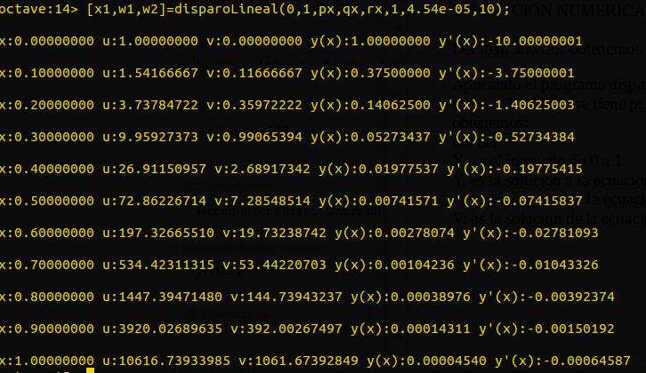

donde se observa que w(x) es aprox y(x) para todo el intervalo de [0,1].

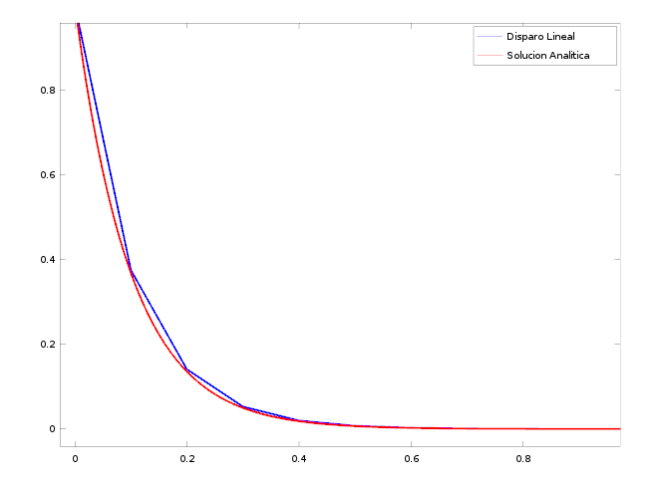

Problema 4:

Dados v parámetros $c_{1,}c_{2,}c_{3,}...,c_{v}$ y sea u el polinomio de grado v tal que:

$u\left(x_{n}\right)=y_{n}$, $u'\left(x_{n}+c_{j}h\right)=f\left(x_{n}+c_{j}h,u\left(x_{n}+c_{j}h\right)\right)$, j=1, ..., v.

Un ***método de colocación*** consiste en calcular u y tomar $y_{n+1}=u\left(x_{n+1}\right)$. Los parámetros $c_{1,}c_{2,}c_{3,}...,c_{v}$ son los parámetros de colocación.

Obtener el método de colocación que corresponde a los parámetros de colocación

$c_{1}=\frac{1}{3}$ y $c_{2}=\frac{2}{3}$ y demostrar que se trata de un método de Runge-Kutta implícito.

Sol:

Reemplazando: $c_{1}=\frac{1}{3}$ y $c_{2}=\frac{2}{3}$, como es orden 2, tenemos:

$u\left(x_{n}\right)=y_{n}$

$y_{n+1}=u\left(x_{n+1}\right)$

donde por método de euler de orden 1:

$u\left(x_{n+1}\right)=u\left(x_{n}\right)+h.u'\left(x_{n}\right)$

y de orden 2:

$u'\left(x_{n+1}\right)=u'\left(x_{n}\right)+h.f\left(x_{n},u\left(x_{n}\right),u'\left(x_{n}\right)\right)$

entonces haciendo la construcción:

$u\left(x_{0}\right)=y_{0}$,

$u\left(x_{1}\right)=u\left(x_{0}\right)+h.u'\left(x_{0}\right)=u\left(x_{0}\right)+hf\left(x_{n},u\left(x_{n}\right),u'\left(x_{n}\right)\right)$,

$u\left(x_{1}\right)=u\left(x_{0}\right)+h.u'\left(x_{0}\right)=u\left(x_{0}\right)+hf\left(x_{n},u\left(x_{n}\right),f\left(x_{n}+\frac{1}{3}h,u\left(x_{n}+\frac{1}{3}h\right)\right)\right)$,

$u\left(x_{1}\right)=u\left(x_{0}\right)+hf\left(x_{0},u\left(x_{0}\right),f\left(x_{0}+\frac{1}{3}h,u\left(x_{0}+\frac{1}{3}h\right)\right)\right)$.

$u\left(x_{2}\right)=u\left(x_{1}\right)+hf\left(x_{1},u\left(x_{1}\right),f\left(x_{1}+\frac{2}{3}h,u\left(x_{1}+\frac{2}{3}h\right)\right)\right)$

se genera un sistema de ecuaciones de 2 x 2 que se puede expresar en un tablero de butcher de la forma:

Problema 7:

Consideremos el problema:

$−u''+u=0,en\left(0,1\right)$,

$−u'\left(0\right)+u\left(0\right)=1, u\left(1\right)=0$

Encontrar una aproximación de elementos finitos tomando como funciones base las funciones tejados:

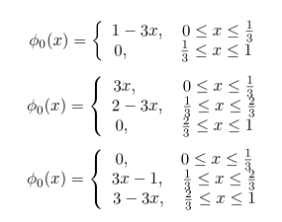

funcion base 0:

funcion base 1:

funcion base 2:

Sol:

Multiplicando por una funcion v e integrando por partes se obtiene:

$u\left(0\right)v\left(0\right)+u'\left(1\right)v\left(1\right)−u'\left(0\right)v\left(0\right)+\int_{0}^{1}{\left(u'v'+uv\right)}=v\left(0\right)$ y ahora por los valores de frontera:

se obtiene:

$u\left(0\right)v\left(0\right)+u'\left(1\right)v\left(1\right)−u'\left(0\right)v\left(0\right)+\int_{0}^{1}{\left(u'v'+uv\right)}=0$, donde: $−u'\left(0\right)+u\left(0\right)=1, u\left(1\right)=0$

entonces se transforma en:

$v\left(0\right)+u'\left(1\right)v\left(1\right)+\int_{0}^{1}{\left(u'v'+uv\right)}=v\left(0\right)$, es igual a: $u'\left(1\right)v\left(1\right)+\int_{0}^{1}{\left(u'v'+uv\right)}=0$, donde $u'\left(1\right)=0$, entonces finalmente queda:

$\int_{0}^{1}{\left(u'v'+uv\right)}=0$, donde $u=\sum_{j=1}^{n}{c_{j}}σ_{j}\left(x\right)$.

y como las funciones bases son 3 separamos el intervalo [0,1] en 5 puntos o 4 sub intervalos.

$x_{0}=0,x_{1}=\frac{1}{4},x_{2}=\frac{2}{4},x_{3}=\frac{3}{4},x_{4}=1.$.

entonces reemplazando v:

$\int_{0}^{1}{\left(u'v'+uv\right)}=v\left(0\right)$.

Se construye el sistema:

$\int_{0}^{1}{\left(u'σ_{j}'\right)}+\int_{0}^{1}{\left(uσ_{j}\right)}=σ_{j}\left(0\right)$, donde $u=\sum_{j=1}^{n}{c_{j}}σ_{j}\left(x\right)$.

$\int_{0}^{1}{\left(\left(c_{1}σ_{1}'+c_{2}σ_{2}'+c_{3}σ_{3}'\right)σ_{j}'\right)}+\int_{0}^{1}{\left(\left(c_{1}σ_{1}+c_{2}σ_{2}+c_{3}σ_{3}\right)σ_{j}\right)}=σ_{j}\left(0\right)$, para j = 1,2,3.

entonces se tiene:

$\int_{0}^{1}{\left(\left(c_{1}σ_{1}'+c_{2}σ_{2}'+c_{3}σ_{3}'\right)σ_{1}'\right)}+\int_{0}^{1}{\left(\left(c_{1}σ_{1}+c_{2}σ_{2}+c_{3}σ_{3}\right)σ_{1}\right)}=1$... (1)

$\int_{0}^{1}{\left(\left(c_{1}σ_{1}'+c_{2}σ_{2}'+c_{3}σ_{3}'\right)σ_{2}'\right)}+\int_{0}^{1}{\left(\left(c_{1}σ_{1}+c_{2}σ_{2}+c_{3}σ_{3}\right)σ_{2}\right)}=0$... (2)

$\int_{0}^{1}{\left(\left(c_{1}σ_{1}'+c_{2}σ_{2}'+c_{3}σ_{3}'\right)σ_{3}'\right)}+\int_{0}^{1}{\left(\left(c_{1}σ_{1}+c_{2}σ_{2}+c_{3}σ_{3}\right)σ_{3}\right)}=0$... (3)

ordenando:

$\int_{0}^{1}{\left(σ_{1}^{2}'+σ_{1}^{2}\right)}c_{1}+\int_{0}^{1}{\left(σ'_{1}σ'_{2}+σ_{1}σ_{2}\right)}c_{2}+\int_{0}^{1}{\left(σ'_{1}σ'_{3}+σ_{1}σ_{3}\right)}c_{3}=1$

$\int_{0}^{1}{\left(σ'_{2}σ'_{1}+σ_{2}σ_{1}\right)}c_{1}+\int_{0}^{1}{\left(σ_{2}^{2}'+σ_{2}^{2}\right)}c_{2}+\int_{0}^{1}{\left(σ'_{2}σ'_{3}+σ_{2}σ_{3}\right)}c_{3}=0$

$\int_{0}^{1}{\left(σ'_{3}σ'_{1}+σ_{3}σ_{1}\right)}c_{1}+\int_{0}^{1}{\left(σ'_{3}σ'_{2}+σ_{3}σ_{2}\right)}c_{2}+\int_{0}^{1}{\left(σ_{3}^{2}'+σ_{3}^{2}\right)}c_{3}=0$

se tiene que calcular las integrales de :

$\int_{0}^{1}{\left(σ_{1}^{2}\right)}=\frac{1}{9}$, $\int_{0}^{1}{\left(σ_{2}^{2}\right)}=\frac{1}{9}$, $\int_{0}^{1}{\left(σ_{3}^{2}\right)}=\frac{1}{9}$, $\int_{0}^{1}{\left(σ'_{1}^{2}\right)}=3$, $\int_{0}^{1}{\left(σ'_{2}^{2}\right)}=6$, $\int_{0}^{1}{\left(σ'_{3}^{2}\right)}=6$, $\int_{0}^{1}{\left(σ_{1}σ_{2}\right)}=\frac{1}{18}$, $\int_{0}^{1}{\left(σ_{1}σ_{3}\right)}=0$, $\int_{0}^{1}{\left(σ_{2}σ_{3}\right)}=\frac{1}{18}$, $\int_{0}^{1}{\left(σ'_{1}σ'_{2}\right)}=−3$, $\int_{0}^{1}{\left(σ'_{1}σ'_{3}\right)}=0$, $\int_{0}^{1}{\left(σ'_{2}σ'_{3}\right)}=−3$.

reemplazando se obtiene la matriz:

$\left[\begin{matrix}\frac{1}{9}+3 & −3+\frac{1}{18} & 0 \\ −3+\frac{1}{18} & \frac{1}{9}+6 & −3+\frac{1}{18} \\ 0 & −3+\frac{1}{18} & 6+\frac{1}{9}\end{matrix}\right]\left[\begin{matrix}C_{1} \\ C_{2} \\ C_{3}\end{matrix}\right]=\left[\begin{matrix}1 \\ 0 \\ 0\end{matrix}\right]$ esto es igual: $\left[\begin{matrix}\frac{28}{9} & \frac{−53}{18} & 0 \\ \frac{−53}{18} & \frac{55}{9} & \frac{−53}{18} \\ 0 & \frac{−53}{18} & \frac{55}{9}\end{matrix}\right]\left[\begin{matrix}C_{1} \\ C_{2} \\ C_{3}\end{matrix}\right]=\left[\begin{matrix}1 \\ 0 \\ 0\end{matrix}\right]$

resolviendo se obtiene:

$c_{1}=0.79145, c_{2}=0.49663, c_{3}=0.23928$.

entonces la solucion a la ecuacion diferencial es:

$u=\sum_{j=1}^{n}{c_{j}}σ_{j}\left(x\right)$, $u\left(x\right)=c_{1}σ_{1}\left(x\right)+c_{2}σ_{2}\left(x\right)+c_{3}σ_{3}\left(x\right)$

entonces la solucion es (reemplazando los coeficientes):

$u\left(x\right)=0.79145σ_{1}\left(x\right)+0.49663σ_{2}\left(x\right)+0.23928σ_{3}\left(x\right)$.